Kaiku
2025
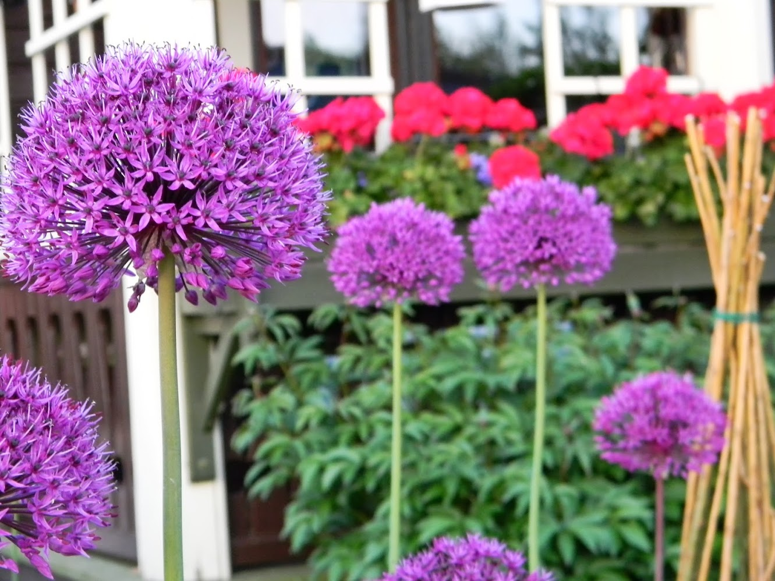

Kuvassa hallituksen jäsenet:
alarivissä Riitta Kallia, Kirsi-Maria Örö, Anne-Mari Narvanto, Esko Hellsten
ylärivissä Pauli Miettinen (pj), Tarja Hermas, Tuula Mänty, Tiina Halonen
kuvan otti Anu Purhonen, sihteeri

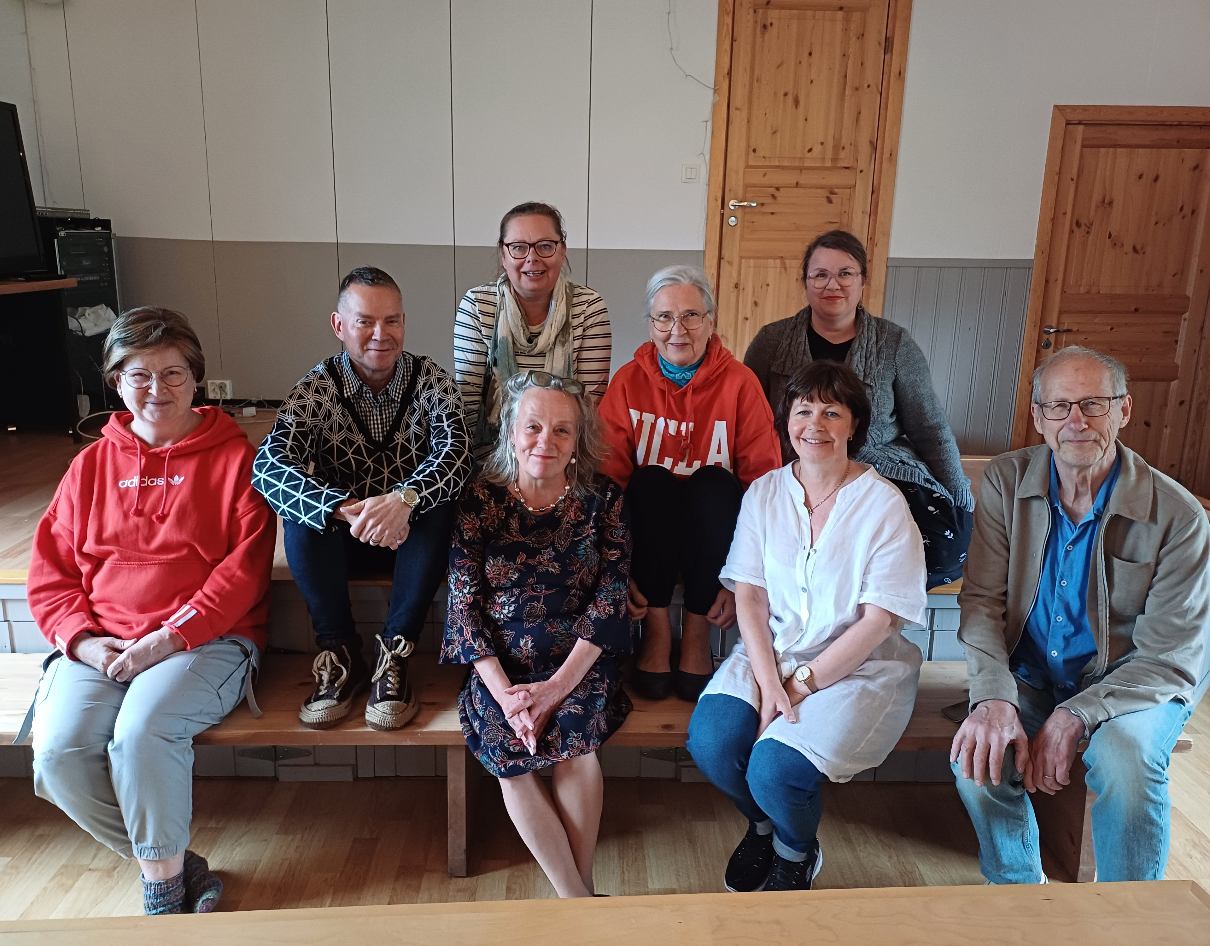

Yhdistyksen sähköpostiosoitteet:
puheenjohtaja.klapu@gmail.com (pj)
klaukkalanpuisto@gmail.com (sihteeri)
jasenrekisteri.klapu@gmail.com (jäsenrekisterinhoitaja)
riitta.kallia@gmail.com (kerhotuvan varaukset)
rakennusluvat@gmail.com

